GOBIT VIET NAM

**ĐỀ TEST DÀNH CHO ỨNG VIÊN FRONT-END DEVELOPER**

Questions Câu hỏi

Note: please save your code in a single folder and name your folder same as your name. Good luck.

Ghi chú: Vui lòng lưu code của bạn trong một thư mục riêng và đặt tên thư mục của bạn bằng tên của bạn. Chúc bạn may mắn!

Ngôn ngữ sử dụng: javascript, framework của js(Jquery, reactjs, vuejs), có thể sử dụng bootstrap

**Bài 1** : **Thời gian hoàn thành: 1h**

1. Thiết kế 1 trang bao gồm 1 form tìm kiếm và 1 danh sách các bài viết như hình dưới đây:

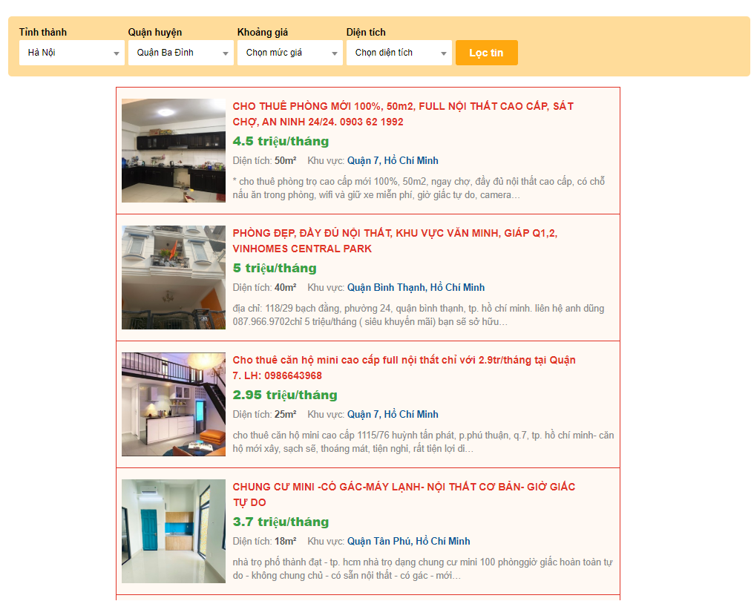

1. Form tìm kiếm các trường Tỉnh thành, Quận huyện, Đường Phố sẽ được lấy dữ liệu từ file “tinh_tp.json” và “quan_huyen.json”. Quận huyện được lấy danh sách các quận/huyện thuộc Tỉnh thành được chọn

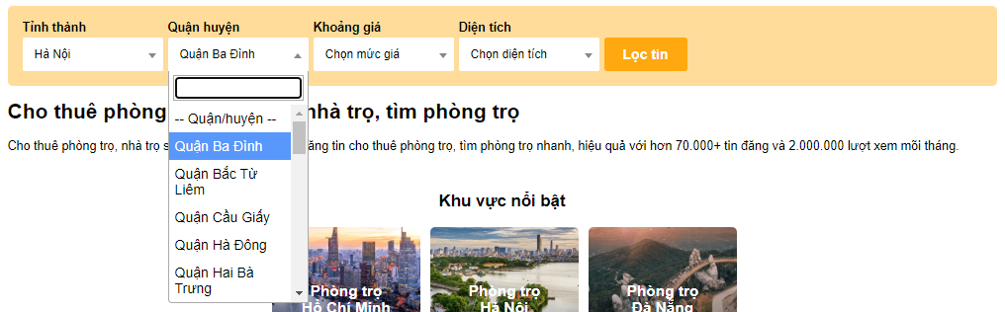

* Khoảng Giá:

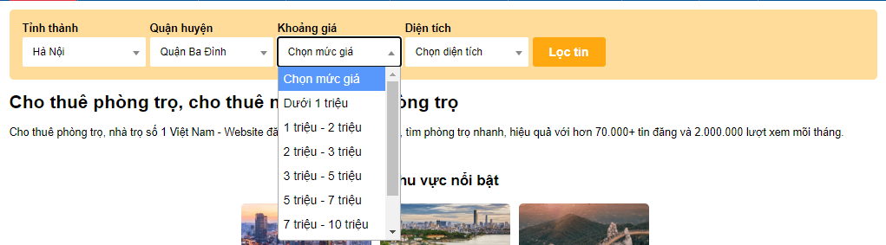

* Diện tích:

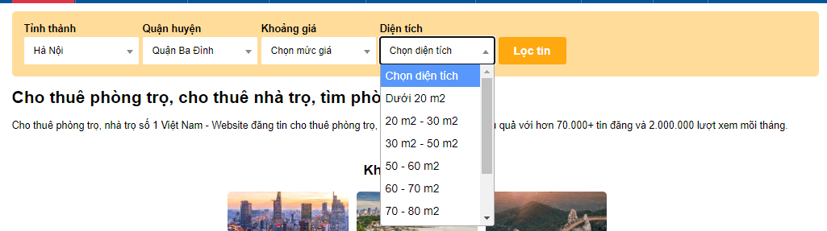

1. Hiển thị kết quả tìm kiếm dựa vào form tìm kiếm, nếu chưa tìm kiếm hiển thị toàn bộ dữ liệu. Dữ liệu demo được định kèm trong file “data.json”

**Bài 2 : Thời gian hoàn thành: 30 phút**

Make same candle-stick chart. you can use any JS framework and any kind of data will do

Làm biểu đồ nến tương tự. Bạn có thể sử dụng bất kỳ JS framework và loại data nào.

